高等数学 A1 第七章参考答案

一.填空题
（1）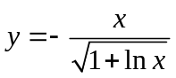. （2）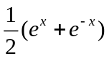. （3）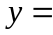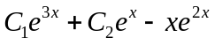.
（4）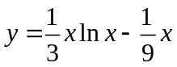. (5)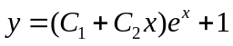. (6)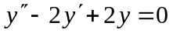.
(7)1. (8) 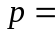2，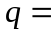2，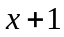. (9) .
二.选择题
（1）D. （2）D. (3)D. （4）A. （5）D.
三、计算
1. 求解微分方程
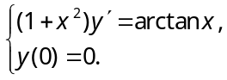
解 分离变量，得
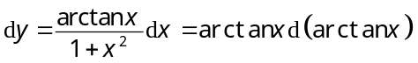.
所以
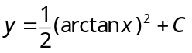.
代入初始条件，得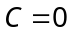，故所求特解为
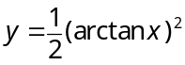.

2. 解微分方程
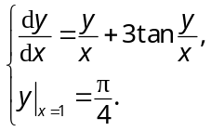
解 原方程显然是齐次微分方程. 令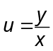，则有
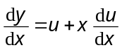，
代入原方程，化简得
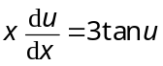.
这是一个可分离变量的微分方程，分离变量并两边积分有
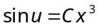，
即
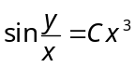
代入初始条件，得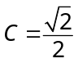，所求特解为
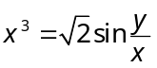
3. 求微分方程
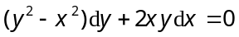
的通解.
解 原方程可写成
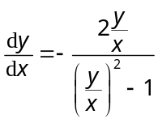，
因此是齐次微分方程. 令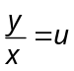，则有
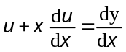.
代入原方程，化简得
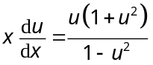.
分离变量，得
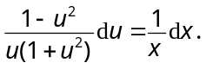
两边积分，得
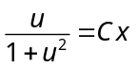.
回代，可得原方程的通解为由方程
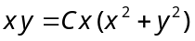
所确定的隐函数.
4. 求方程
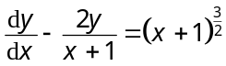
的通解.
解 这是一个一阶非齐线性微分方程.先求对应的齐方程
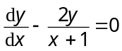
的通解.解此可分离变量的微分方程，得
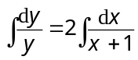，
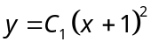.
用常数变易法，把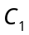换成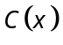.即
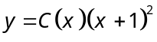，
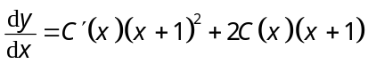.
代入原方程，化简得
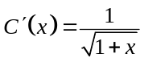，
故 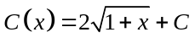.
于是方程的通解为
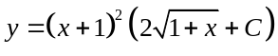.
方法二. 直接利用公式. 取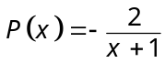，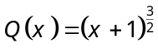.
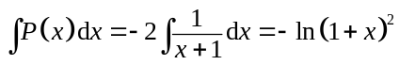，
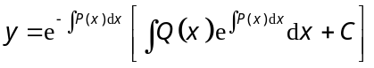
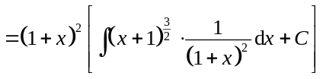
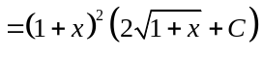.
5 求解初值问题
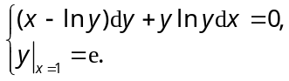
解 原方程关于，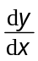不是线性的，但若视为自变量，即为的函数，方程关于，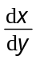是线性的，为此将方程改写为
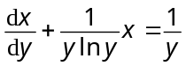，
则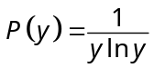，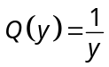，故通解为
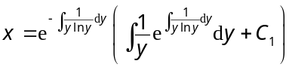
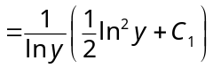
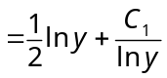，
或写成 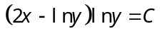 (其中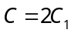).
将初始条件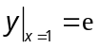代入上式得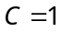，故所求特解为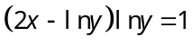.
6 求方程
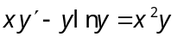
的通解.
解 将方程变形，得
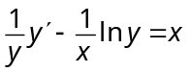.
因为方程中含及它的导数，于是作变换
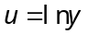，
则原方程可化为
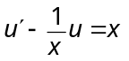，
所以 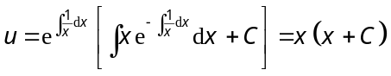.
代回原变量，便得原方程的通解为
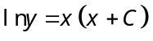，
或 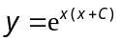.
7. 求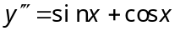的通解.
解 逐次积分得
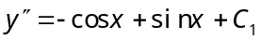，
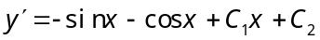，
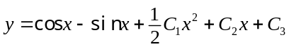.
这就是所求的通解.
8. 求方程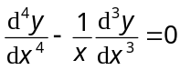的通解.
解 这一方程是4阶方程，但它仍是不显含未知函数的方程，可用例3中类似的方法求解.
令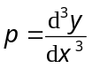，则原方程化为一阶方程
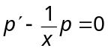，
从而 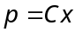，
即 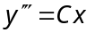.
逐次积分，得通解
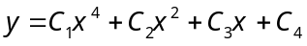 （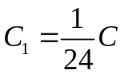）.
9. 解方程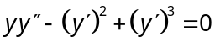.
解 此方程不显含自变量，令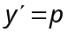，代入原方程得
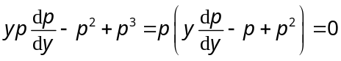，
从而 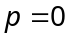或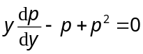.
前者对应解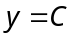，后者对应方程
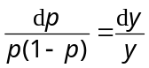.
对上面方程两边积分得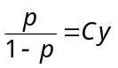，即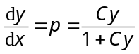.
再分离变量后积分，得 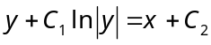 (其中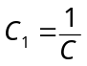)
因此，原方程的解为
及.
10. 试求初值问题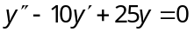，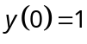，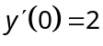的解.
解 特征方程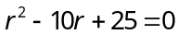具有两相等的实根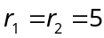，故原方程的通解为
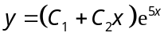.
由初始条件，得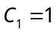.再由，得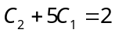，故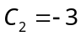.从而，所求初值问题的解为
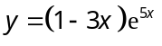.
11. 求微分方程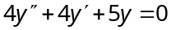的通解.
解 特征方程为
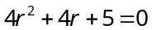.
它具有共轭复根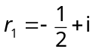和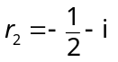，因此所求方程的通解为
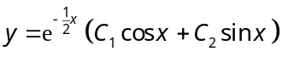.
12. 求微分方程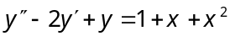的通解.
解 (1) 求微分方程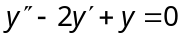的通解：
因为特征方程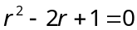有二重根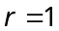，故所求齐方程通解为
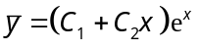.
(2) 求非齐方程的一个特解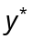：
因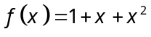，故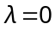，而0不是特征方程的根，从而可设
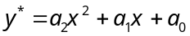.
代入原方程并比较同次幂的系数，可得
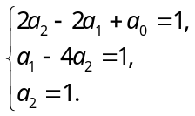
从上列方程组解出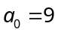，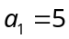，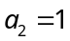，故
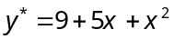.
(3) 原方程的通解为
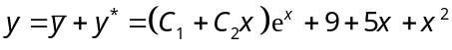
13. 求方程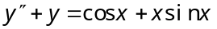的一个特解.
解 此时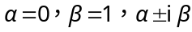是特征方程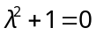的根，因此可设
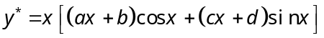.
代入原方程，比较两端同类项系数，得
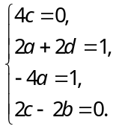
解这个方程组得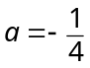，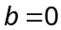，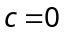，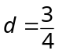.故求得一个特解为
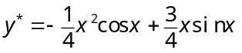.
14. 写出方程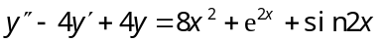的一个特解的形式.
解 令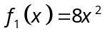，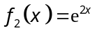，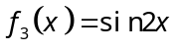.
因对应齐方程的特征方程为
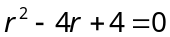，
且有重根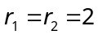，于是
方程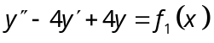的特解形式是
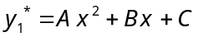；
方程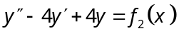的特解形式是
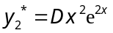；
方程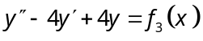的特解形式是
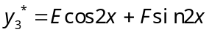.
即知原方程的特解形式是
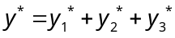=，
其中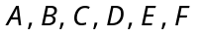为常数.

15. 设对任意，曲线上点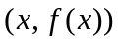处的切线在轴上的截距等于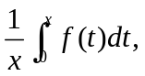求的一般表达式.
解 曲线上点处的切线方程为
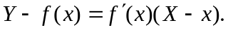
令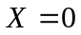得轴上的截距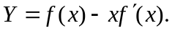 由题意
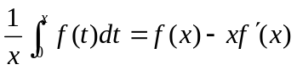
两边乘以，求导得
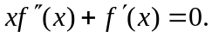
就是说是微分方程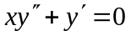的通解.
令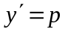，则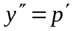，
得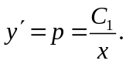 积分得 